PDF文档一机一码加密VIP版使用教程
www.DRMsoft.cn
一，打开加密端
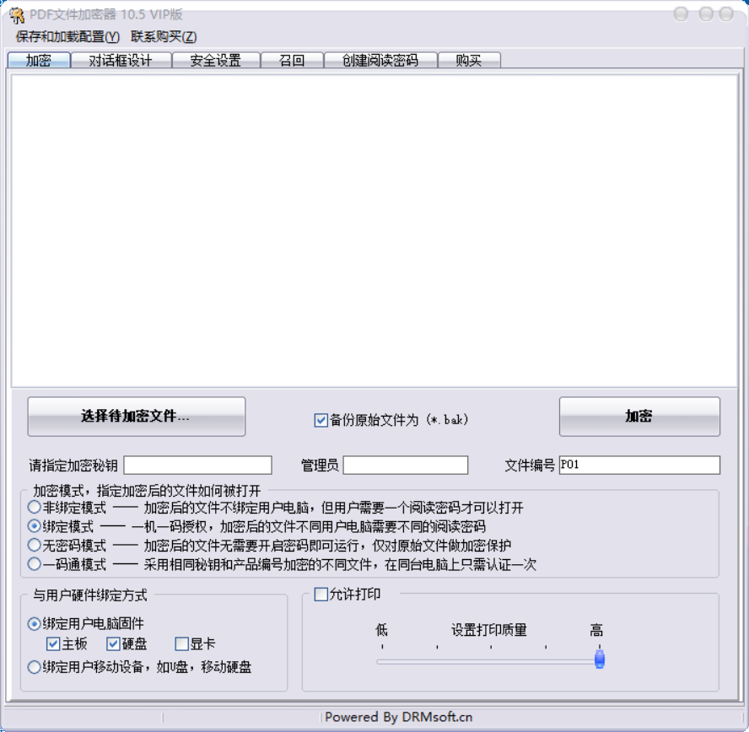
二、选择要加密的文件，可以多选
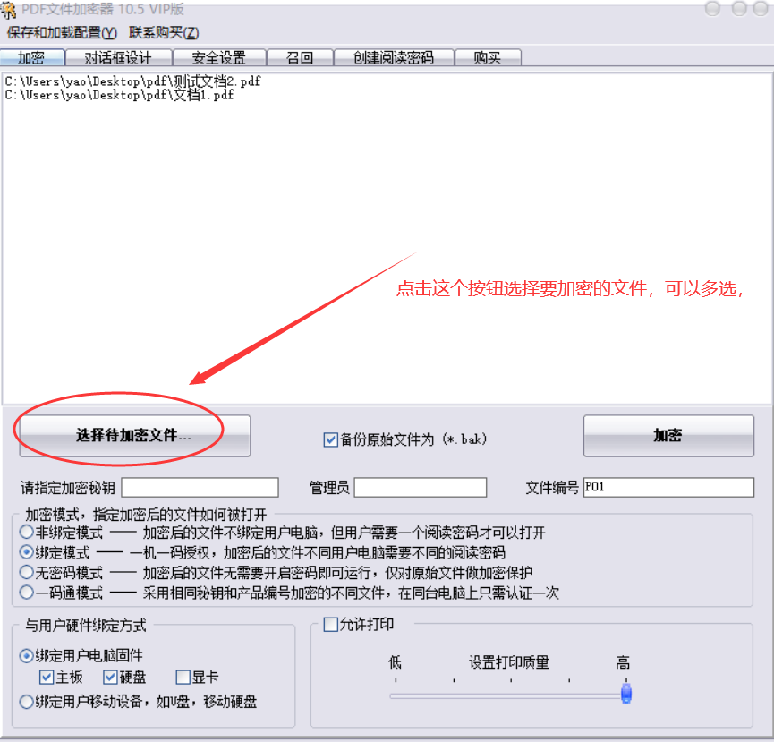

三、设置加密密钥，管理员，加密密钥可以自己指定，管理员是购买vip版后由我们给您分配，加密模式有几种，如果想绑定用户电脑可以选择绑定模式或一码通模式，一码通模式只需要弹出一次认证窗口以后打开文档不再弹出密码框，绑定模式每次弹出认证密码窗口，如果想控制用户阅读次数和日期的话加密时选择绑定模式；文件编号是用来区分不同类别文件，相同编号的文件只需要输入一次密码；还有其他一些设置可以根据自己的情况选择。
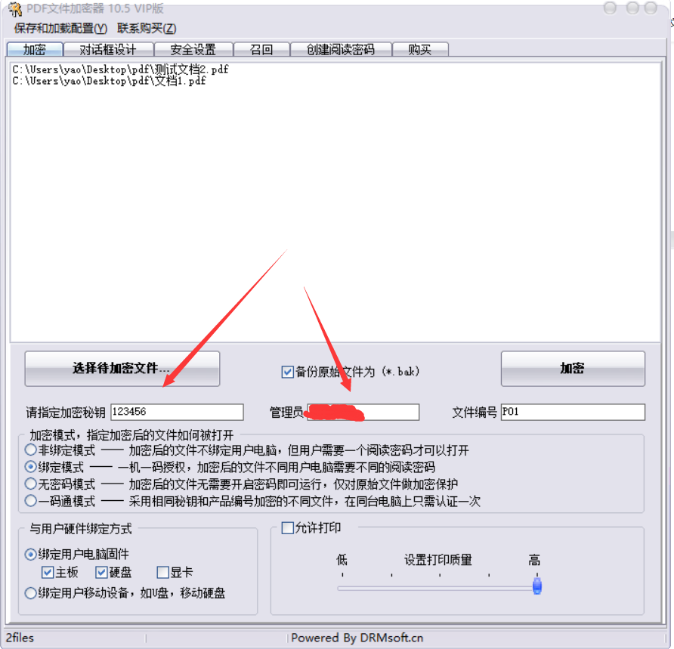
四、点击加密按钮开始加密，加密后生成加密后的文件, vip版加密后是epdf格式加密文档，需要专用阅读器打开，vip版配套有专用阅读器
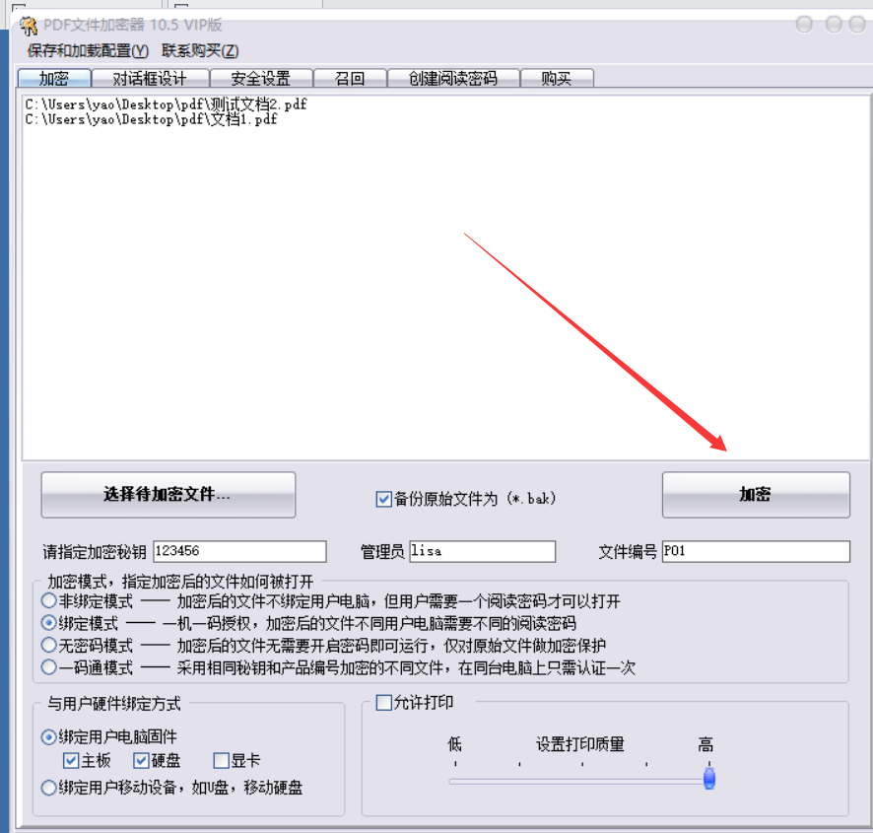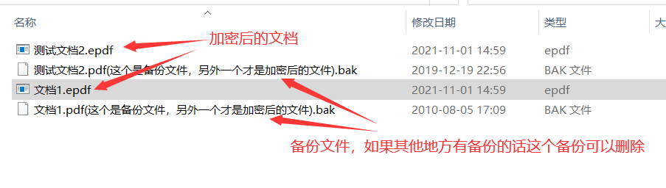

- 加密后的文档打开方式，
加密后是epdf格式加密文档，普通的pdf阅读器无法识别，需要使用vip版专用的阅读器打开加密后的epdf文档，加密后的文档打开后需要输入阅读密码
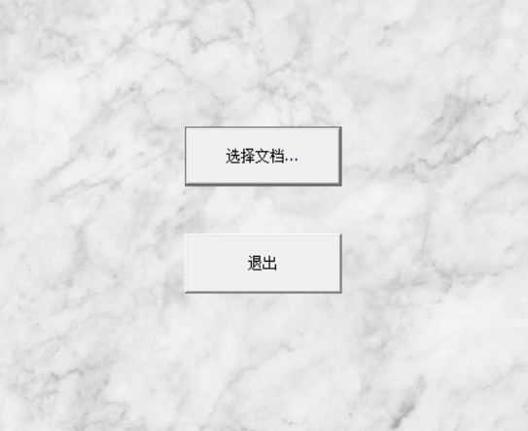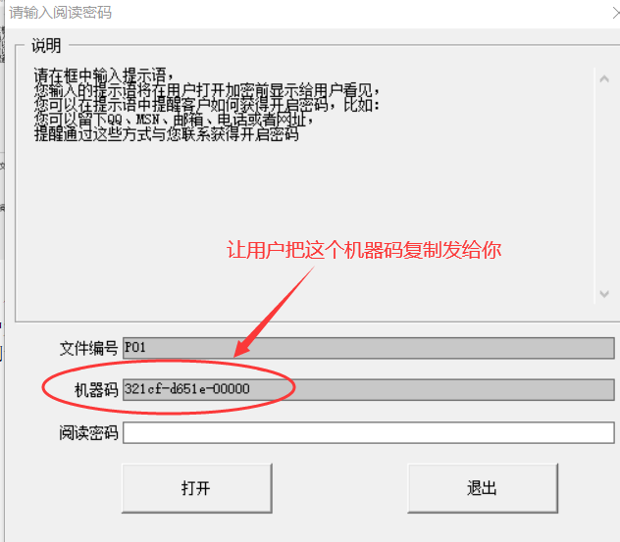

六、创建阅读密码
用户第一次打开加密后的文档需要密码，让用户把显示的机器码发给您，您通过软件里面创建阅读密码功能创建密码
